Российская Федерация

Республика Калмыкия

Элистинское городское Собрание

пятого созыва

РЕШЕНИЕ № 4

 | 14 июня 2019 года | внеочередное заседание № 38 |  | г. Элиста
О внесении изменений в Правила землепользования и застройки города Элисты
В соответствии с Федеральным законом от 6 октября 2003 года № 131-ФЗ «Об общих принципах организации местного самоуправления в Российской Федерации», Градостроительным кодексом Российской Федерации, с учетом протокола публичных слушаний от 30 мая 2019 года и заключения Комиссии по подготовке Правил землепользования и застройки города Элисты о результатах публичных слушаний от 3 июня 2019 года, предложения Администрации города Элисты (постановление Администрации города Элисты), руководствуясь статьей 20 Устава города Элисты,
Элистинское городское Собрание решило:
1. Внести в Правила землепользования и застройки города Элисты, утвержденные решением Элистинского городского Собрания от 27 декабря 2010 года № 1 (с изменениями от 24 ноября 2011 года №4, 16 ноября 2012 года №9, 27 декабря 2012 года №6, 20 июня 2013 года №7, 26 сентября 2013 года №14, 28 ноября 2013 года №3, 26 декабря 2013 года №8, 27 марта 2014 года №13, 16 апреля 2014 года №3, 19 июня 2014 года №6, 24 июля 2014 года №6, 23 октября 2014 года №11, 25 декабря 2014 года №5, 11 июня 2015 года №12, 28 июля 2015 года №3, 17 сентября 2015 года №11, 26 ноября 2015 года №8, 24 декабря 2015 года №17, 24 марта 2016 года №25, 28 апреля 2016 года №2, 16 июня 2016 года №15, 29 сентября 2016 года №17, 24 ноября 2016 года №5, 22 декабря 2016 года №16, 23 марта 2017 года №19, 15 июня 2017 года №20, 14 сентября 2017 года №14, 30 октября 2017 года №3, 21 декабря 2017 года №11, 27 декабря 2017 года №4, 1 марта 2018 года №16, решение Верховного суда Республики Калмыкия от 12 марта 2018 года по делу №3а-10/2018, 31 мая 2018 года №12, 6 сентября 2018 года №15, 26 декабря 2018 года №5, 6 июня 2019 года №10), следующие изменения:
в карте градостроительного зонирования:
включить в зону жилой застройки второго типа (Ж-2/13), исключив из производственно-коммунальной зоны первого типа (П-1/31), земельный участок площадью 1953 кв. м, расположенный по адресу: город Элиста, ул. В.И. Ленина, № 375 «Б», согласно схеме №1 Приложения к настоящему решению;
включить в зону жилой застройки первого типа (Ж-1/20), исключив из производственно-коммунальной зоны первого типа (П-1/34), земельный участок площадью 600 кв. м, расположенный по адресу: город Элиста, район «Сити-3», северо-восточнее дома № 18, согласно схеме №2 Приложения к настоящему решению.

2. Администрации города Элисты разместить настоящее решение на официальном сайте Администрации города Элисты.
3. Настоящее решение вступает в силу со дня его официального опубликования в газете «Элистинская панорама».

Глава города Элисты,
Председатель Элистинского
городского Собрания В. Намруев

Приложение
к решению Элистинского городского Собрания
от 14 июня 2019 года № 4

Схема №1
Выкопировка из карты градостроительного зонирования Правил
землепользования и застройки города Элисты, утвержденных решением
Элистинского городского Собрания от 27.12.2010г. № 1

ПЗЗ: | Внесение изменений в ПЗЗ:
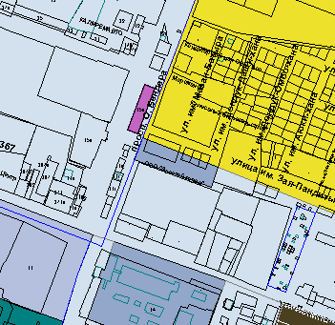 | 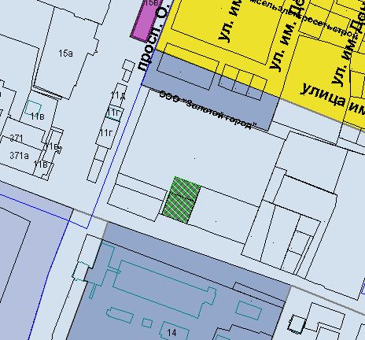

Схема №2
Выкопировка из карты градостроительного зонирования Правил
землепользования и застройки города Элисты, утвержденных решением
Элистинского городского Собрания от 27.12.2010г. № 1

ПЗЗ: | Внесение изменений в ПЗЗ:
ПОЯСНИТЕЛЬНАЯ ЗАПИСКА
к проекту решения Элистинского городского Собрания
«О внесении изменений в Правила землепользования и
застройки города Элисты»

Проект решения Элистинского городского Собрания «О внесении изменений в Правила землепользования и застройки города Элисты» подготовлен в соответствии с Градостроительным кодексом Российской Федерации в связи с поступившими обращениями заинтересованных лиц, с учетом результатов публичных слушаний, заключений Комиссии по подготовке Правил землепользования и застройки города Элисты.
Проектом решения предлагается внести изменения в карту градостроительного зонирования Правил землепользования и застройки города Элисты.
Публичные слушания по вопросам внесения изменений в Правила землепользования и застройки города Элисты по указанным вопросам проведены, с учетом результатов публичных слушаний Комиссией рекомендовано внести указанные изменения в Правила землепользования и застройки города Элисты.
На основании изложенного, подготовлен и предлагается на рассмотрение Элистинского городского Собрания проект решения «О внесении изменений в Правила землепользования и застройки города Элисты».
__________________

